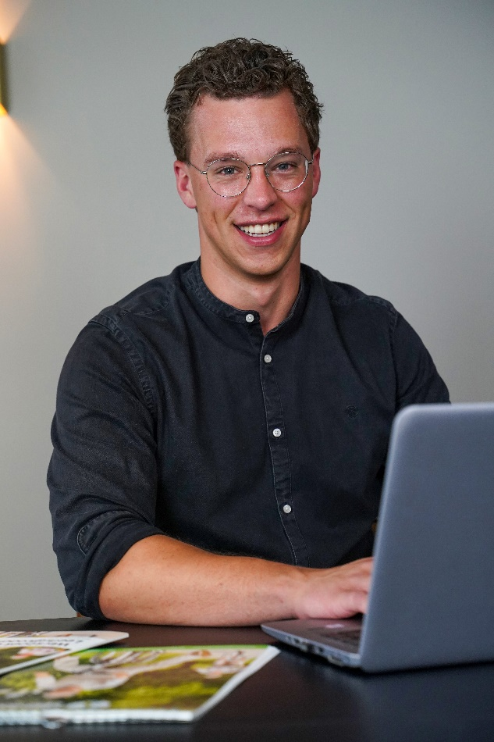
Hallo, mijn naam is Fabian Rood en ik werk als leefstijlcoach en manager bij Gezond Leefstijlcoaching. Van oorsprong ben ik opgeleid tot Voedingswetenschapper aan de Wageningen Universiteit en daarnaast opgeleid tot Leefstijlcoach bij Fontys Pro Health. Mijn grootste doel en passie is om mensen te helpen. Door mijn rol binnen ons bedrijf kan ik dagelijks mensen helpen om hun leefstijl te verbeteren. Ik zet mij dagelijks in om anderen te coachen, maar ook om op operationeel, strategisch en beleidsmatig vlak ons bedrijf verder te ontwikkelen. Het leukste vind ik om contact te leggen met iedereen die betrokken wil zijn bij ons/mijn doel, namelijk: de kwaliteit van leven van zoveel mogelijk mensen in Nederland verbeteren. Dit aspect verwacht ik terug te vinden in mijn rol als algemeen bestuurslid met de portefeuille kwaliteit. De komende jaren liggen er voldoende kansen (en bedreigingen) voor ons, waarbij het van belang is dat wij onze kwaliteiten goed op de kaart zetten én optimaal benutten. Zo kunnen wij met z’n allen nog meer mensen op de juiste manier helpen met het behalen van een gezondere leefstijl.

